## Front matter

title: "Отчёт по лабораторной работе №2

Информационная безопасность" subtitle: “Дискреционное разграничение прав в Linux. Основные атрибуты” author: "Выполнил: Негматуллаев Бежан Шухратович ,

НФИбд-01-20, 1032202459"

## Generic otions

lang: ru-RU toc-title: “Содержание”

## Bibliography

bibliography: bib/cite.bib csl: pandoc/csl/gost-r-7-0-5-2008-numeric.csl

## Pdf output format

toc: true # Table of contents toc-depth: 2 lof: true # List of figures fontsize: 12pt linestretch: 1.5 papersize: a4 documentclass: scrreprt ## I18n polyglossia polyglossia-lang: name: russian options: - spelling=modern - babelshorthands=true polyglossia-otherlangs: name: english ## I18n babel babel-lang: russian babel-otherlangs: english ## Fonts mainfont: PT Serif romanfont: PT Serif sansfont: PT Sans monofont: PT Mono mainfontoptions: Ligatures=TeX romanfontoptions: Ligatures=TeX sansfontoptions: Ligatures=TeX,Scale=MatchLowercase monofontoptions: Scale=MatchLowercase,Scale=0.9 ## Biblatex biblatex: true biblio-style: “gost-numeric” biblatexoptions: - parentracker=true - backend=biber - hyperref=auto - language=auto - autolang=other* - citestyle=gost-numeric ## Pandoc-crossref LaTeX customization figureTitle: “Рис.” tableTitle: “Таблица” listingTitle: “Листинг” lofTitle: “Список иллюстраций” lolTitle: “Листинги” ## Misc options indent: true header-includes: -

# keep figures where there are in the text

## # keep figures where there are in the text

# Цель работы

Получить практические навыки работы в консоли с атрибутами файлов, закрепить теоретические основы дискреционного разграничения доступа в современных системах с открытым кодом на базе ОС Linux

# Теоретическое введение

**Операционная система** — то комплекс программ, предназначенных для управления ресурсами компьютера и организации взаимодействия с пользователем [1].

**Права доступа** определяют, какие действия конкретный пользователь может или не может совершать с определенным файлами и каталогами. С помощью разрешений можно создать надежную среду — такую, в которой никто не может поменять содержимое ваших документов или повредить системные файлы. [2].

# Выполнение лабораторной работы

## Атрибуты файлов

1. В установленной при выполнении предыдущей лабораторной работы операционной системе создайте учётную запись пользователя guest (использую учётную запись администратора): useradd guest. Задайте пароль для пользователя guest (использую учётную запись администратора): passwd guest

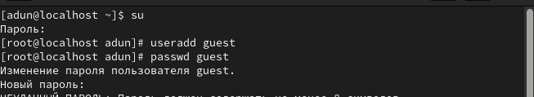

(рис. 1. passwd guest)

1. Определите директорию, в которой вы находитесь, командой pwd. Сравните её с приглашением командной строки. Определите, является ли она вашей домашней директорией? Если нет, зайдите в домашнюю директорию. Уточните имя вашего пользователя командой whoami. Уточните имя вашего пользователя, его группу, а также группы, куда входит пользователь, командой id. Выведенные значения uid, gid и др. запомните. Сравните вывод id с выводом команды groups.

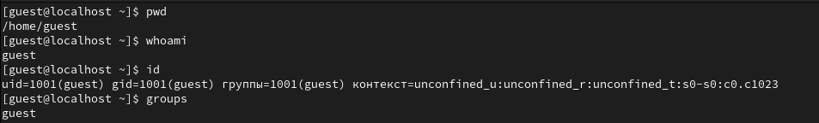

(рис. 2. id и groups)

1. Просмотрите файл /etc/passwd командой cat /etc/passwd Найдите в нём свою учётную запись. Определите uid пользователя. Определите gid пользователя. Сравните найденные значения с полученными в предыдущих пунктах.

(рис. 10. cat /etc/passwd)

(рис. 10. cat /etc/passwd)

1. Определите существующие в системе директории командой ls -l /home/ Удалось ли вам получить список поддиректорий директории /home? Какие права установлены на директориях? Проверьте, какие расширенные атрибуты установлены на поддиректориях, находящихся в директории /home, командой: lsattr /home Удалось ли вам увидеть расширенные атрибуты директории? Удалось ли вам увидеть расширенные атрибуты директорий других пользователей?Создайте в домашней директории поддиректорию dir1 командой mkdir dir1 Определите командами ls -l и lsattr, какие права доступа и расширенные атрибуты были выставлены на директорию dir1.

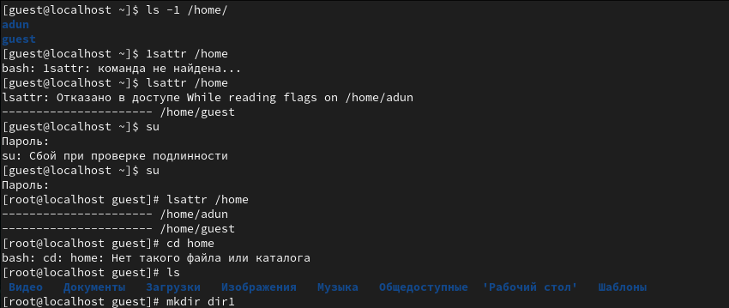

(рис. 4. mkdir dir1)

1. Снимите с директории dir1 все атрибуты командой chmod 000 dir1 и проверьте с её помощью правильность выполнения команды ls -l 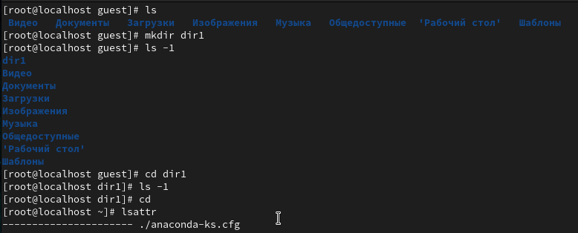
2. Попытайтесь создать в директории dir1 файл file1 командой echo “test” > /home/guest/dir1/file1 Объясните, почему вы получили отказ в выполнении операции по созданию файла? Оцените, как сообщение об ошибке отразилось на создании файла? Проверьте командой ls -l /home/guest/dir1 Файл создался успешно и без ошибок

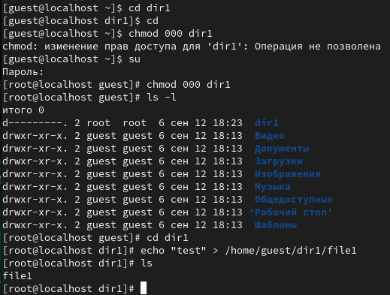

(рис. 6. “test” > /home/guest/dir1/file1)

## Заполнение таблицы 2.1

1. Заполните таблицу «Установленные права и разрешённые действия» (см. табл. 2.1), выполняя действия от имени владельца директории (файлов), определив опытным путём, какие операции разрешены, а какие нет. Если операция разрешена, занесите в таблицу знак «+», если не разрешена, знак «-».

|  |  |  |  |  |  |  |  |  |  |
| --- | --- | --- | --- | --- | --- | --- | --- | --- | --- |
| Права директории | Права файла | Создание файла | Удаление файла | Запись в файл | Чтение файла | Смена директории | Просмотр файлов в директории | Переимено- вание файла | Смена атрибутов файла |
| d(000) | (000) | - | - | - | - | - | - | - | - |
| d(000) | (100) | - | - | - | - | - | - | - | - |
| d(000) | (200) | - | - | - | - | - | - | - | - |
| d(000) | (300) | - | - | - | - | - | - | - | - |
| d(000) | (400) | - | - | - | - | - | - | - | - |
| d(000) | (500) | - | - | - | - | - | - | - | - |
| d(000) | (600) | - | - | - | - | - | - | - | - |
| d(000) | (700) | - | - | - | - | - | - | - | - |
| d(100) | (000) | - | - | - | - | + | - | - | + |
| d(100) | (100) | - | - | - | - | + | - | - | + |
| d(100) | (200) | - | - | + | - | + | - | - | + |
| d(100) | (300) | - | - | + | - | + | - | - | + |
| d(100) | (400) | - | - | - | + | + | - | - | + |
| d(100) | (500) | - | - | - | + | + | - | - | + |
| d(100) | (600) | - | - | + | + | + | - | - | + |
| d(100) | (700) | - | - | + | + | + | - | - | + |
| d(200) | (000) | - | - | - | - | - | - | - | - |
| d(200) | (100) | - | - | - | - | - | - | - | - |
| d(200) | (200) | - | - | - | - | - | - | - | - |
| d(200) | (300) | - | - | - | - | - | - | - | - |
| d(200) | (400) | - | - | - | - | - | - | - | - |
| d(200) | (500) | - | - | - | - | - | - | - | - |
| d(200) | (600) | - | - | - | - | - | - | - | - |
| d(200) | (700) | - | - | - | - | - | - | - | - |
| d(300) | (000) | + | + | - | - | + | - | + | + |
| d(300) | (100) | + | + | - | - | + | - | + | + |
| d(300) | (200) | + | + | + | - | + | - | + | + |
| d(300) | (300) | + | + | + | - | + | - | + | + |
| d(300) | (400) | + | + | - | + | + | - | + | + |
| d(300) | (500) | + | + | - | + | + | - | + | + |
| d(300) | (600) | + | + | + | + | + | - | + | + |
| d(300) | (700) | + | + | + | + | + | - | + | + |
| d(400) | (000) | - | - | - | - | - | + | - | - |
| d(400) | (100) | - | - | - | - | - | + | - | - |
| d(400) | (200) | - | - | - | - | - | + | - | - |
| d(400) | (300) | - | - | - | - | - | + | - | - |
| d(400) | (400) | - | - | - | - | - | + | - | - |
| d(400) | (500) | - | - | - | - | - | + | - | - |
| d(400) | (600) | - | - | - | - | - | + | - | - |
| d(400) | (700) | - | - | - | - | - | + | - | - |
| d(500) | (000) | - | - | - | - | + | + | - | + |
| d(500) | (100) | - | - | - | - | + | + | - | + |
| d(500) | (200) | - | - | + | - | + | + | - | + |
| d(500) | (300) | - | - | + | - | + | + | - | + |
| d(500) | (400) | - | - | - | + | + | + | - | + |
| d(500) | (500) | - | - | - | + | + | + | - | + |
| d(500) | (600) | - | - | + | + | + | + | - | + |
| d(500) | (700) | - | - | + | + | + | + | - | + |
| d(600) | (000) | - | - | - | - | - | + | - | - |
| d(600) | (100) | - | - | - | - | - | + | - | - |
| d(600) | (200) | - | - | - | - | - | + | - | - |
| d(600) | (300) | - | - | - | - | - | + | - | - |
| d(600) | (400) | - | - | - | - | - | + | - | - |
| d(600) | (500) | - | - | - | - | - | + | - | - |
| d(600) | (600) | - | - | - | - | - | + | - | - |
| d(600) | (700) | - | - | - | - | - | + | - | - |
| d(700) | (000) | + | + | - | - | + | + | + | + |
| d(700) | (100) | + | + | - | - | + | + | + | + |
| d(700) | (200) | + | + | + | - | + | + | + | + |
| d(700) | (300) | + | + | + | - | + | + | + | + |
| d(700) | (400) | + | + | - | + | + | + | + | + |
| d(700) | (500) | + | + | - | + | + | + | + | + |
| d(700) | (600) | + | + | + | + | + | + | + | + |
| d(700) | (700) | + | + | + | + | + | + | + | + |

Таблица 2.1 «Установленные права и разрешённые действия»

## Заполнение таблицы 2.2

1. На основании заполненной таблицы определите те или иные минимально необходимые права для выполнения операций внутри директории dir1, заполните табл. 2.2.

|  |  |  |  |  |
| --- | --- | --- | --- | --- |
| Операция |  | Минимальные права на директорию |  | Минимальные права на файл |
| Создание файла |  | d(300) |  | (000) |
| Удаление файла |  | d(300) |  | (000) |
| Чтение файла |  | d(100) |  | (400) |
| Запись в файл |  | d(100) |  | (200) |
| Переименование файла |  | d(300) |  | (000) |
| Создание поддиректории |  | d(300) |  | (000) |
| Удаление поддиректории |  | d(300) |  | (000) |

Таблица 2.2 “Минимальные права для совершения операций”

# Вывод

Были получены практические навыки работы в консоли с атрибутами файлов, закреплены теоретические основы дискреционного разграничения доступа в современных системах с открытым кодом на базе ОС Linux

# Список литературы. Библиография